УТВЕРЖДЕНО:

Заведующий МБДОУ «Д/С №4»

_____________ /___________________/

подпись расшифровка подписи

Приказ №______от____.______.2025г.

**План мероприятий, посвященных Году защитника Отечества**

**МБДОУ «Д/C №4» на 2025 год**

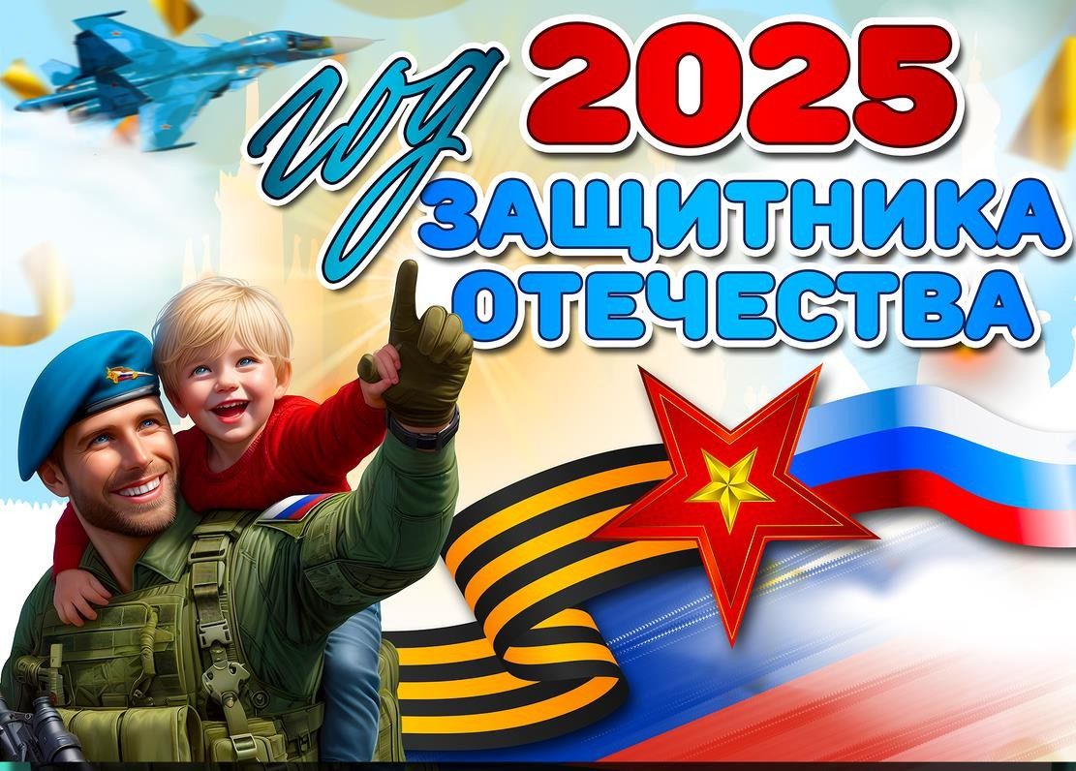

Согласно Указу Президента РФ от 16.01.2025 года №28- 2025 год объявлен Годом защитника Отечества.

**Цель:** сохранение исторической памяти, в ознаменование 80-летия Победы в Великой Отечественной войне 1941-1945 годов, в благодарность ветеранам и признавая подвиг участников специальной военной операции.

|  |  |  |  |
| --- | --- | --- | --- |
| **№** | **Наименование мероприятия** | **Сроки выполнения** | **Ответственный** |
| **Организационно-методическая работа** | | | |
| 1. | Разработка и утверждение плана мероприятий к Году защитника Отечества | январь, 2025г. | Завед., зам.заведующей |
| 2. | Размещение информации на сайте детского сада, официальных страницах в соц.сети: ВК, Телеграмм, ОК, посвященной Году защитника Отечества | в теч. 2025г. | Зам.заведующей |
| 3. | Оформление папки-передвижки в фойе детского сада к Году защитника Отечества | январь,  2025г. | Зам.завед., педагоги д/сада |
| 4. | Оформление фасада детского сада к Году защитника Отечества | январь, 2025г. | Зам.заведующей |
| 5 | Консультирование педагогов по оформлению и пополнению в группах центров по патриотическому воспитанию | февраль-март 2025г. | Педагоги ДОУ |
| 6. | Консультация для педагогов «Как правильно оформлять тематические выставки посвященный Году защитника Отечества» | март, 2025г. | Зам.заведующей |
| 7. | Маршрут выходного дня «Память о Вас мы храним!» | май, 2025г. | Зам.заведующей, педагоги старшей группы |
| 8. | Реализация проекта «Никто не забыт! ничто не забыто!» | ноябрь,  2025г. | педагоги старшей группы, родители |
| 9. | Участие в акциях:  Посылка солдату  Блокадный хлеб  Георгиевская лента  Окно Победы  Читаем детям о войне | январь,  май,  сентябрь-ноябрь,  2025г. | сотрудники д/сада |
| 10. | Викторина для педагогов «Что я знаю о войне….» | октябрь, 2025г. | Зам.заведующей |
| 11. | Патриотические мероприятия в рамках реализации Программы воспитания (в соответствии с ФОП ДО) | 2025г. | сотрудники д/сада |
| **Работа с детьми** | | | |
| 1. | Беседы:  - о войне, о подвигах наших воинов, людей, которые трудились в тылу;  - патриотизм и СВО Российской Армии;  - Дети – герои великой отечественной войны;  - а на утро была война …;  - 22 июня — День памяти и скорби;  - праздник «День Победы»;  - история Георгиевской ленточки;  - Дети - труженики тыла | в теч.года | Воспитатели  всех групп |
| 2. | Игры:  - с/р: «На границе», «Разведчики», «Военные моряки», «Лётчики»; «Защитники Родины»;  - д/и : «Кто служит в армии» «Каким должен быть воин?» «Отгадай» «Один – много»; «Лабиринт»;  - п/и :«Салют», «Ты мне — я тебе», «Переправа»  «Немой строй», «Вертолёты», «Самолеты», «Быстрая лодка», Доставь донесение в штаб», «Пройди по трапу», «Стой, кто идёт?», «Чья машина быстрее привезёт снаряд»;  - н/п: лото «Профессии», «Военная техника», «Сложи картинку»;  с/д: Кто больше?» (придумать слова, близкие по значению к данным: покровитель, враг, сильный, богатырь, защищать, разорять и т.д.);  - хороводная игра «В армии служат разные войска»;  - музыкальная гостиная: «Песни, с которыми мы победили». | в теч. года | Педагоги д/сада |
| 3. | Акция «Читаем детям о войне» | в теч. года | Воспитатели  всех групп |
| 4. | Прослушивание музыкальных произведений: «Священная война», «День Победы», слушание и разучивание песен и стихов военных лет | в теч. года | музык.руковод. |
| 5. | Пешеходные экскурсии, целевые прогулки к памятникам героям ВОВ, возложение цветов | в теч. года | Педагоги д/сада |
| 6. | Оформление тематических альбомов: «Наша армия родная»; «Военная техника»; «Мы помним ваши имена» | в теч. года | Педагоги д/сада |
| 7. | «День отца»-выпуск газеты «Мой папа – герой СВО» | октябрь, 2025г. | Педагоги д/сада |
| 8. | Конкурс чтецов «Строки, опаленные войной» совместно с библиотекой | декабрь, 2025г. | Педагоги д/сада |
| 9. | Организация выставок рисунков и поделок «Победа ВОВ», «Защитники Отечества» | 2025г. | Педагоги д/сада |
| **Работа с родителями** | | | |
| 1. | Досуговые мероприятия с участием родителей:  - День защитников Отечества;  - День Победы  - День защиты детей;  - День памяти и скорби  - День солидарности в борьбе с терроризмом;  - Зов белых журавлей;  - День отца;  - День неизвестного солдата | февраль  май  июнь  июнь  сентябрь  сентябрь  октябрь  декабрь | Муз.руковод., физ.инструктор,  воспитатели всех  групп  родители  Новост.строка на офиц-м сайте, на офиц-х страницах в соц.сетях. |
| 2. | Проект «Никто не забыт! ничто не забыто!» | ноябрь, 2025г. | педагоги старшей группы, родители |
| 3. | Консультация «Год защитника Отечества» (на общем родительском собрании) | май, 2025г. | Зам.завед., педагоги |
| 4. | Участие в акциях:  Посылка солдату  Блокадный хлеб  Георгиевская лента  Окно Победы | январь,  май | Родители, законные представители воспитанников |